

**Republika e Kosovës**

**Republika Kosova/Republic of Kosovo**

**Kuvendi Komunal Dragash/Skupština Opštine Dragaš/Dragas Municipality**

Njoftim

Duke u bazuar në nenin 22 te Ligjit 06/l-005 për tatimin në pronën e paluajtshme. Komuna e Dragashit njofton të gjithë banoret se ka filluar shpërndarja e faturave të tatimit në pronë. Zyrtaret e zyrës së tatimit në pronë janë duke shperndare faturat derë më derë, duke ju ofruar qytetarëve shpjegimet e nevojshme. Të gjithë ata qe nuk mund ta marrin faturën e tatimit në pronë mund te vijnë dhe në zyrën nr 2.

Nese vereni se fatura juaj nuk është në përputhje me pronat që posedoni mund të bëni ankesë në zyrën e tatimit në pronë –objekti i komunës zyra nr. 2. Datat e pagesave për faturën e tatimit në pronë janë: kesti i parë deri më 30 Prill dhe kesti i dytë deri më 30 Shtator. Siguroheni qe pagesën e tatimit në pronë ta bëni brenda afatit të caktuar në mënyrë që mos te paguani gjoba dhe ndeshkime

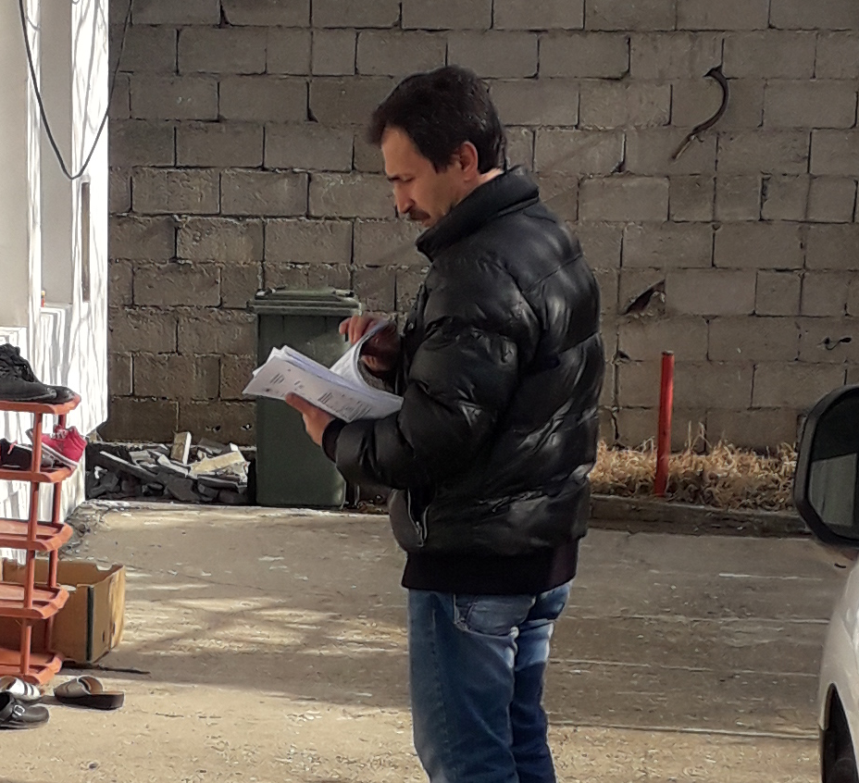

Komuna e Dragashit-Zyra e Tatimit në Pronë